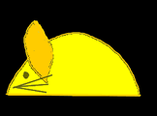 | Et pour décorer la maison et éventuellement la table du réveillon et du repas de noêl, des petites souris.  Tu peins en doré des demi coquilles de noix, tu découpes 2 oreilles dans du papier doré ou du canson blanc que tu peins en doré. Tu colles les oreilles. 1 tache de peinture noire pour les yeux, et pour les moustaches, des petits bouts de lacet.
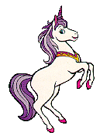 | Fabrique des licornes décoratives que tu peux suspendre dans ton arbre de noël ou ailleurs.  Imprime une face.  Imprime l'autre face.  Renforce la couleur si tu le souhaites. Découpe les deux licornes.  Colle les deux faces l'une sur l'autre.
 | Tu découpes des silhouettes d'objet de noêl en papier canson noir (2 silhouettes par objet) et tu découpes des ouvertures dans les deux silhouettes comme sur le modèle à gauche. Puis, tu découpes dans du papier vitrail des formes un peu plus grandes que tes ouvertures. Tu les colles sur une de tes formes. Puis tu colles l'autre forme par dessus. Voilà des décorations que tu vas pouvoir suspendre ou coller avec de la colle repositionnable sur les fenêtres.
